Woorden /p, b/

Pad peul bas boor
Pit paal bol beuk
Pup peuk bak bier
Pot pet bot baal
Pok per beet boot
Pees poes bed bal
Peer puil baar buis
Paar puur buik buur

Pit – bit pot – bot pluk – buk
Pad – bad peer – beer plaat – blaat
Paar – baar paal – baal poot – boot
Puist – buist pok – bok pest – best

Pitten plakken paard paars
Braken bleken polen buiten
Buiten bruikbaar beven plekje
Pesten prenten bever peulen
Plagen platen beuken preek
Brief post praten blazen
Puist baard bieten poosje

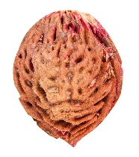  ___ i t | 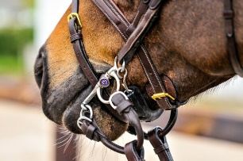  ___ i t
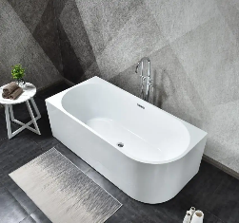  ___ a d | 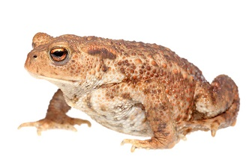  ___ a d
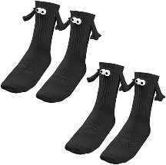  ___ a a r | 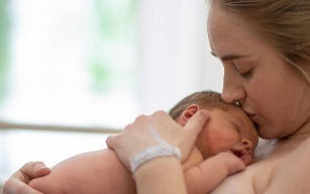  ___ a a r
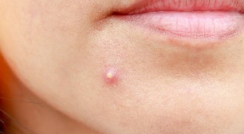  ___ ui s t | 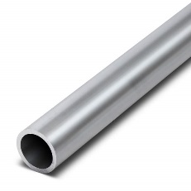  ___ ui s
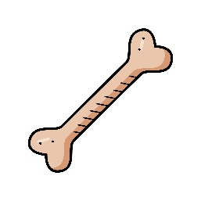  ___ o t | 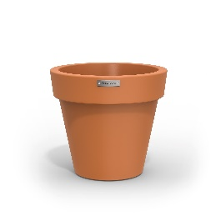  ___ o t
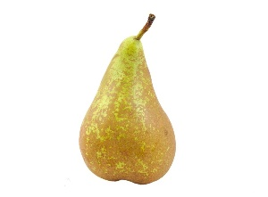  ___ ee r | 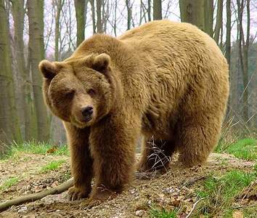  ___ ee r
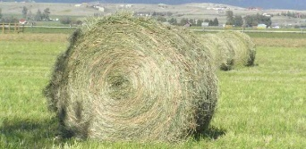  ___ aa l | 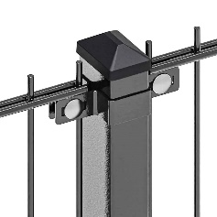  ___ aa l
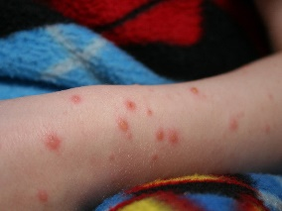  ___ o k | 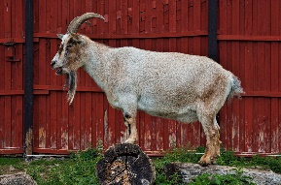  ___ o k
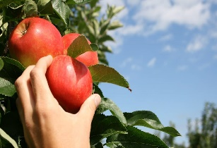  ___ l u k |   ___ u k
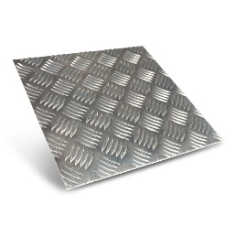  ___ laa t | 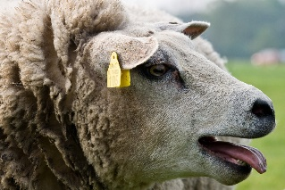  ___ laa t
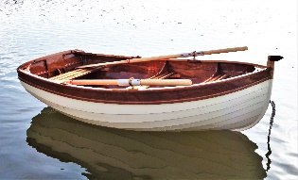  ___ oo t | 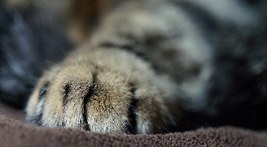  ___ oo t
  ___ e s t |   ___ e s t

